|  |  |
| --- | --- |
|  | |
| **WEBSITE ĐỀ XUẤT DỊCH VỤ** | |
| Version 1.5e | |
|  | |
| Tác giả: Nhóm 3  Thành viên : Cao Chánh Dương 1610571  Hồ Văn Long 1611861  Lương Tuấn Kiệt 1611695  Thân Đức Tài 1613027  Lê Đức Mạnh 1611985 |  |

|  |
| --- |
| HCMUT, April 2019 |

**Lịch sử chỉnh sửa**

|  |  |  |  |
| --- | --- | --- | --- |
| **Ngày** | **Phiên bản** | **Thay đổi** | **Người thay đổi** |
| 09/03/2019 | 1.0 | Giới thiệu Mô tả tổng quan mô hình hệ thống | Nhóm 3 |
| 16/03/2019 | 1.1a | Thêm mô tả chi tiết nhánh chức năng 3.1 | Mạnh |
| 16/03/2019 | 1.1b | Thêm mô tả chi tiết nhánh chức năng 3.2 | Tài |
| 16/03/2019 | 1.1c | Thêm mô tả chi tiết nhánh chức năng 3.3 | Dương |
| 16/03/2019 | 1.1d | Thêm mô tả chi tiết nhánh chức năng 3.4 | Kiệt |
| 16/03/2019 | 1.1e | Thêm mô tả chi tiết nhánh chức năng 3.5 | Long |
| 23/03/2019 | 1.2a | Sửa đổi, bổ sung phần chi tiết mô tả 3.1 | Mạnh |
| 23/03/2019 | 1.2b | Sửa đổi, bổ sung phần chi tiết mô tả 3.2 | Tài |
| 23/03/2019 | 1.2c | Sửa đổi, bổ sung phần chi tiết mô tả 3.3 | Dương |
| 23/03/2019 | 1.2d | Sửa đổi, bổ sung phần chi tiết mô tả 3.4 | Kiệt |
| 23/03/2019 | 1.2e | Sửa đổi, bổ sung phần chi tiết mô tả 3.5 | Long |
| 30/03/2019 | 1.3a | Thêm user story và lưu đồ 3.1 | Mạnh |
| 30/03/2019 | 1.3b | Thêm user story và lưu đồ 3.3 | Tài |
| 30/03/2019 | 1.3c | Thêm user story và lưu đồ 3.3 | Dương |
| 30/03/2019 | 1.3d | Thêm user story và lưu đồ 3.4 | Kiệt |
| 30/03/2019 | 1.3e | Thêm user story và lưu đồ 3.5 | Long |
| 06/04/2019 | 1.4a | Thêm UI phần 4.1 | Dương |
| 06/04/2019 | 1.4b | Thêm UI phần 4.2 | Kiệt |
| 06/04/2019 | 1.4c | Thêm UI phần 4.3 | Tài |
| 06/04/2019 | 1.5d | Thêm UI phần 4.4 | Long |
| 06/04/2019 | 1.5e | Thêm UI phần 4.5 | Mạnh |
| 13/04/2019 | 1.5a | Thêm mô tả UI phần 4.1 | Dương |
| 13/04/2019 | 1.5b | Thêm mô tả UI phần 4.2 | Kiệt |
| 13/04/2019 | 1.5c | Thêm mô tả UI phần 4.3 | Tài |
| 13/04/2019 | 15.d | Thêm mô tả UI phần 4.4 | Long |
| 13/04/2019 | 15.e | Thêm mô tả UI phần 4.5 | Mạnh |

Table of Contents

Table of Contents 4

1. GIỚI THIỆU 5

2. TỔNG QUAN HỆ THỐNG 5

3. Mô tả chi tiết 7

3.1 Nhánh chức năng: cung cấp dịch vụ quảng cáo cho doanh nghiệp, thanh toán quảng cáo. 7

3.2 Nhánh chức năng: thêm mới loại dịch vụ, dịch vụ. 10

3.3 Nhánh chức năng: tìm kiếm, hiển thị và đề xuất 12

3.4 Nhánh chức năng: Đánh giá, bình luận, trả lời bình luận, chia sẻ 14

3.5 Nhánh chức năng: Đăng ký tìm hiểu dịch vụ, phản hồi, góp ý 19

4. UI 22

# GIỚI THIỆU

Tài liệu này mô tả mô hình hệ thống và cách thức hoạt động của Website đề xuất dịch vụ, được phát triển bởi Nhóm 3, trường Đại học Bách Khoa TP Hồ

Chí Minh.

Website hướng đến việc hỗ trợ đề xuất các dịch vụ cho người dùng, các dịch vụ có thể bao gồm y tế, giáo dục,...

Khi đã được hoàn thành, trang web có khả năng giúp người dùng tra cứu dịch vụ, tìm kiếm dịch vụ tốt nhất, giúp các nhà cung cấp dịch vụ có thể tiếp cận người dùng dễ dàng hơn, Website sẽ là cầu nối đưa người dùng và nhà cung cấp dịch vụ đến gần hơn với nhau.

# TỔNG QUAN HỆ THỐNG

Mô hình hệ thống được đặc tả use-case diagram sau:

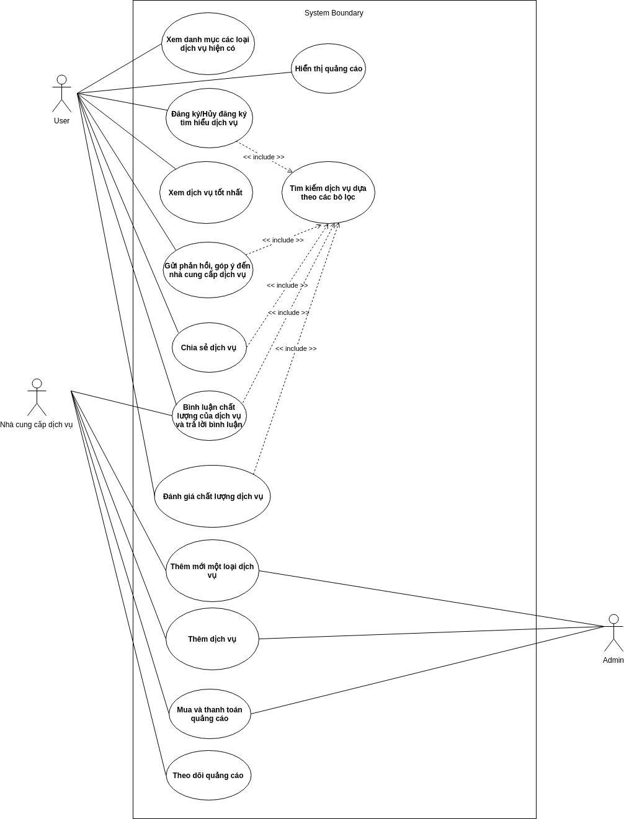

Figure 1 – Hệ thống đề xuất dịch vụ

Như có thể thấy từ hình 1, hệ thống bao gồm 5 modules chính sau:

- Module 1 (Dương): User có thể tra cứu, tìm kiếm dịch vụ theo các filters, ngoài ra còn có thể xem các loại dịch vụ có trên hệ thống và xem các dịch vụ tốt nhất.

- Module 2 (Long): User có thể đăng ký tìm hiểu dịch vụ để cập nhật những bản tin thông báo mới nhất về dịch vụ, ngoài ra user còn có thể phản hồi và góp ý về dịch vụ tới nhà cung cấp dịch vụ.

- Module 3 (Mạnh): Các doanh nghiệp tham gia vào hệ thống có thể đăng ký để đặt quảng cáo về dịch vụ của mình trên hệ thống. Các gói quảng cáo có thể mua theo gói và nhiều hình thức thanh toán khác nhau. Ngoài ra, hệ thống còn cung cấp chức năng giúp doanh nghiệp theo dõi quảng cáo của mình đã đặt mua như thống kê về số lượng người quan tâm, click vào quảng cáo,… dưới dạng trực quan như biểu đồ,…

- Module 4 (Tài): Cho phép người dùng và nhà cung cấp dịch vụ thêm mới đề xuất một loại dịch vụ mới cho hệ thống. Ngoài ra, với mỗi một loại dịch vụ được thêm vào ở danh mục trên, nhà cung cấp dịch vụ có thể đăng ký một loại dịch vụ cụ thể mới để thêm vào hệ thống.

- Module 5 (Kiệt): Cho phép người dùng thể hiện đánh giá của mình về chất lượng của các dịch vụ được giới thiệu bởi hệ thống. Người dùng có thể đánh giá chất lượng dịch vụ bằng cách rating để chấm điểm, bình luận/trả lời bình luận chi tiết về dịch vụ hoặc chia sẻ dịch vụ tới bạn bè của mình.

# Mô tả chi tiết

# 3.1 Nhánh chức năng: cung cấp dịch vụ quảng cáo cho doanh nghiệp, thanh toán quảng cáo.

**3.1.1 Chức năng hiển thị quảng cáo**

*a) User Story:*

1. Các doanh nghiệp cung cấp dịch vụ có thể đăng kí quảng cáo dịch vụ trên hệ thống.
2. Quảng cáo giúp dịch vụ của nhà cung cấp tiếp cận được nhiều người hơn, thúc đẩy doanh số cho nhà cung cấp.
3. Quảng cáo hiện thị ở các banner quảng cáo trên hệ thống hoặc cùng với kết quả tìm kiếm/đề xuất, kèm thẻ đánh dấu đây là quảng cáo.
4. Quảng cáo hiển thị chọn lọc đối với các khách hàng tiềm năng hoặc từ khóa tìm kiếm liên quan.

*b) Use-case Scenario Tabular:*

|  |  |
| --- | --- |
| **Use-case ID:** | 1001 |
| **Use-case name:** | Hiển thị quảng cáo |
| **Created By:** Lê Đức Mạnh | **Last Updated By:** Lê Đức Mạnh |
| **Date Created:** 30/3/2019 | **Date Last Updated:** 30/3/2019 |
| **Actors:** | User |
| **Description:** | Hiển thị quảng cáo tới người dùng |
| **Trigger:** | Người dùng vào bất cứ trang nào của hệ thống. |
| **Preconditions:** | Không. |
| **Postconditions:** | Không. |
| **Normal flow:** | 1. Người dùng truy cập bất cứ trang nào của hệ thống. 2. Banner quảng cáo trên trang web hiển thị theo thông tin về session người dùng. 3. Người dùng click vào quảng cáo để tìm hiểu thêm về dịch vụ. |
| **Alternative flows:** | Alternative flow 1: Tại bước 3  Người dùng có thể không click vào quảng cáo mà bỏ qua quảng cáo. |
| **Exceptions:** | Không. |
| **Notes and Issues:** | Không. |

**3.1.2 Chức năng: Mua và thanh toán quảng cáo**

*a) User Story:*

1. Quảng cáo có thể mua theo các gói, tùy thuộc số lượng hiển thị, lượng tiếp cận người dùng.
2. Doanh nghiệp truy cập dashboard quảng cáo để đăng ký và mua dịch vụ quảng cáo.
3. Thanh toán dựa trên các gói quảng cáo đã chọn, hoặc số lượng người dùng tiếp cận quảng cáo.
4. Doanh nghiệp cung cấp dịch vụ chọn hình thức thanh toán phí quảng cáo.
5. Sử dụng API thanh toán để thực hiện giao dịch và xác nhận thanh toán.
6. Đây là nguồn thu chính của hệ thống này.

*b) Use-case Scenario Tabular:*

|  |  |
| --- | --- |
| **Use-case ID:** | 1002 |
| **Use-case name:** | Mua và thanh toán quảng cáo |
| **Created By:** Lê Đức Mạnh | **Last Updated By:** Lê Đức Mạnh |
| **Date Created:** 30/3/2019 | **Date Last Updated:** 30/3/2019 |
| **Actors:** | Provider, Admin |
| **Description:** | Nhà cung cấp mua quảng cáo và thanh toán chi phí. |
| **Trigger:** | Nhà cung cấp vào trang mua quảng cáo |
| **Preconditions:** | Nhà cung cấp đã đăng nhập tài khoản của mình. |
| **Postconditions:** | Không |
| **Normal flow:** | 1. Nhà cung cấp nhập các thông tin cần thiết để tạo một quảng cáo (bao gồm tên, hình ảnh/video, đường dẫn) 2. Nhà cung cấp chọn gói quảng cáo theo số lượng hiện thị, lượng tiếp cận người dùng. 3. Nhà cung cấp chọn hình thức thanh toán. 4. Nhà cung cấp xác nhận thanh toán và bắt đầu chạy quảng cáo. 5. Thông báo hiển thị giao dịch thành công. 6. Admin kiểm duyệt và xác nhận không vi phạm chính sách. 7. Quảng cáo bắt đầu được chạy trên hệ thống. |
| **Alternative flows:** | Tại các bước 1, 2, 3, 4 nhà cung cấp có thể hủy việc mua quảng cáo và kết thúc use case. |
| **Exceptions:** | Exception 1: Tại bước 5  Nếu giao dịch thất bại (vì lỗi mạng hoặc tài khoản không đủ số dư) thì hiển thị thông báo tới nhà cung cấp.  Exception 2: Tại bước 6  Nếu quảng cáo vi phạm chính sách, hệ thống sẽ từ chối chạy quảng cáo vừa tạo và thực hiện thủ tục hoàn tiền theo chính sách. |
| **Notes and Issues:** | Không. |

**3.1.3 Chức năng: Theo dõi quảng cáo**

*a) User Story:*

1. Doanh nghiệp sử dụng dashboard quảng cáo để theo dõi các thông tin về quảng cáo đã chạy.
2. Thông tin bao gồm số lượng chiến dịch quảng cáo, số lượng người tiếp cận, số lượng người quan tâm và click, thông tin và phân bố về các nhóm người tiếp cận... để có cái nhìn về khách hàng của mình.
3. Thông tin có thể được hiển thị dưới dạng biểu đồ trực quan theo thời gian.

*b) Use-case Scenario Tabular:*

|  |  |
| --- | --- |
| **Use-case ID:** | 1003 |
| **Use-case name:** | Theo dõi quảng cáo |
| **Created By:** Lê Đức Mạnh | **Last Updated By:** Lê Đức Mạnh |
| **Date Created:** 30/3/2019 | **Date Last Updated:** 30/3/2019 |
| **Actors:** | Provider |
| **Description:** | Nhà cung cấp dịch vụ theo dõi chiến dịch quảng cáo đã và đang chạy. |
| **Trigger:** | Nhà cung cấp dịch vụ vào trang Theo dõi quảng cáo |
| **Preconditions:** | Nhà cung cấp đã đăng nhập tài khoản của mình. |
| **Postconditions:** | Không. |
| **Normal flow:** | 1. Nhà cung cấp chọn dịch vụ quảng cáo đã mua để theo dõi. 2. Nhà cung cấp chọn khoảng thời gian muốn theo dõi (mặc định là 24h qua) 3. Hệ thống hiển thị số lượng hiển thị, click, thông tin về các nhóm người đã tiếp cận. |
| **Alternative flows:** | Không. |
| **Exceptions:** | Exception 1: Tại bước 1  Nếu nhà cung cấp chưa có quảng cáo nào đã mua thì hiển thị thông báo và gợi ý tạo một quảng cáo mới. |
| **Notes and Issues:** | Không. |

# 3.2 Nhánh chức năng: thêm mới loại dịch vụ, dịch vụ.

**3.2.1 Thêm mới một loại dịch vụ**

*a) User Story:*

1. Người dùng nhấn vào nút "Thêm mới loại dịch vụ".
2. Nút "Thêm mới loại dịch vụ" bắt sự kiện click chuột của người dùng.
3. Chuyển hướng sang trang web để thêm mới loại dịch vụ.
4. Người dùng hoặc nhà sở hữu dịch vụ nhập thông tin mô tả loại dịch vụ mới cần thêm vào.
5. Người dùng hoặc nhà sở hữu dịch vụ click nút “Gửi yêu cầu”.
6. Trang web gửi API request cho server.
7. Trang web nhận được phản hồi và hiện thông báo lên màn hình rằng yêu cầu đã được gửi đi và đang chờ xử lý.
8. Khi có nhiều yêu cầu thêm mới của một loại dịch vụ được gửi về cho server, admin sẽ xem xét mở thêm loại dịch vụ đó trên trang web.

*b) Use-case Scenario Tabular:*

|  |  |
| --- | --- |
| **Use-case ID:** | 2001 |
| **Use-case name:** | Thêm mới loại dịch vụ |
| **Created By:** Thân Đức Tài | **Last Updated By:** Thân Đức Tài |
| **Date Created:** 30/3/2019 | **Date Last Updated:** 30/3/2019 |
| **Actors:** | User, Nhà cung cấp dịch vụ |
| **Description:** | Actor yêu cầu thêm mới một loại dịch vụ. |
| **Trigger:** | Nút “Thêm mới loại dịch vụ” được click. |
| **Preconditions:** | Actor đã đăng nhập vào hệ thống. |
| **Postconditions:** | Yêu cầu thêm mới được gửi đến hệ thống. |
| **Normal flow:** | 1. Actor nhấn vào nút “Thêm mới loại dịch vụ”.  2. Trang điền thông tin loại dịch vụ hiện ra.  3. Actor nhập thông tin loại dịch vụ và bấm “Gửi yêu cầu”.  4. Trang web hiển thị thông báo rằng yêu cầu đã được gửi đi. |
| **Alternative flows:** | Không có. |
| **Exceptions:** | Exception 1: Tại bước 3  2a. Nếu thông tin được nhập chưa đầy đủ, trang web sẽ hiện thông báo yêu cầu người dùng nhập thêm thông tin.  Exception 2: Tại bước 4  4.a. Nếu gửi đến server gặp lỗi, thông báo lỗi sẽ hiện ra thay vì thông báo gửi thành công. |
| **Notes and Issues:** | Không có |

**3.2.2 Nhà cung cấp dịch vụ thêm mới dịch vụ**

*a) User Story:*

1. Nhà cung cấp dịch vụ nhấn vào nút "Thêm mới dịch vụ".
2. Nút "Thêm mới dịch vụ" bắt sự kiện click chuột của người dùng.
3. Chuyển hướng sang trang web để thêm mới một dịch vụ.
4. Nhà sở hữu dịch vụ nhập thông tin mô tả dịch vụ mới mà mình sẽ cung cấp.
5. Người dùng hoặc nhà sở hữu dịch vụ click nút “Gửi yêu cầu”.
6. Trang web gửi API request cho server.
7. Trang web nhận được phản hồi và hiện thông báo lên màn hình rằng yêu cầu đã được gửi đi và đang chờ xử lý.
8. Khi yêu cầu đăng ký dịch vụ đã được admin xác minh, dịch vụ sẽ được thêm mới vào trang web và nhà sở hữu dịch vụ sẽ nhận được thông báo.

*b) Use-case Scenario Tabular:*

|  |  |
| --- | --- |
| **Use-case ID:** | 2002 |
| **Use-case name:** | Thêm mới dịch vụ |
| **Created By:** Thân Đức Tài | **Last Updated By:** Thân Đức Tài |
| **Date Created:** 30/3/2019 | **Date Last Updated:** 30/3/2019 |
| **Actors:** | Nhà cung cấp dịch vụ |
| **Description:** | Actor yêu cầu thêm mới một dịch vụ do mình sở hữu vào hệ thống. |
| **Trigger:** | Nút “Thêm mới dịch vụ” được click. |
| **Preconditions:** | Actor đã đăng nhập vào hệ thống. |
| **Postconditions:** | Yêu cầu thêm mới được gửi đến hệ thống. |
| **Normal flow:** | 1. Actor nhấn vào nút “Thêm mới dịch vụ”.  2. Trang điền thông tin dịch vụ hiện ra.  3. Actor nhập thông tin dịch vụ và bấm “Gửi yêu cầu”.  4. Trang web hiển thị thông báo rằng yêu cầu đã được gửi đi. |
| **Alternative flows:** | Không có. |
| **Exceptions:** | Exception 1: Tại bước 3  2a. Nếu thông tin được nhập chưa đầy đủ, trang web sẽ hiện thông báo yêu cầu người dùng nhập thêm thông tin.  Exception 2: Tại bước 4  4.a. Nếu gửi đến server gặp lỗi, thông báo lỗi sẽ hiện ra thay vì thông báo gửi thành công. |
| **Notes and Issues:** | Không có |

# 3.3 Nhánh chức năng: tìm kiếm, hiển thị và đề xuất

**3.3.1 Tìm kiếm dịch vụ dựa theo các bộ lọc**

*a) User Story*

1. Người dùng nhấn vào nút "Trang chủ".
2. Ở đây có ô tìm kiếm, người dùng nhập dịch vụ cần tìm kiếm và ấn nút “Tìm kiếm”.
3. Người dùng chọn loại dịch vụ mà mình quan tâm bấm vào đó để xem nội dung chi tiết.
4. Ở mục nội dung chi tiết của dịch vụ, người dùng nhấn vào nút “Đánh giá”
5. Một component đánh giá dạng 5 sao sẽ hiện ra, người dùng nhấp vào để chọn số sao đánh giá và gửi yêu cầu đi
6. Đánh giá sẽ được gửi về server để cập nhật vào cơ sở dữ liệu và hiển thị lại cập nhật trên web/app.

b) Use-case Scenario Tabular

|  |  |
| --- | --- |
| **Use-case ID:** | 3001 |
| **Use-case name:** | Tìm kiếm dịch vụ dựa theo các bộ lọc và thanh tìm kiếm |
| **Created By:** Cao Chánh Dương | **Last Updated By:** Cao Chánh Dương |
| **Date Created:** 30/3/2019 | **Date Last Updated:** 30/3/2019 |
| **Actors:** | User |
| **Description:** | Người dùng tìm kiếm dịch vụ dựa theo các bộ lọc có sẵn và thanh tìm kiếm. |
| **Trigger:** | Người dùng vào Trang tìm kiếm. |
| **Preconditions:** | Người dùng có thể đã/không đăng nhập vào hệ thống. |
| **Postconditions:** | Người dùng tìm kiếm được dịch vụ thỏa yêu cầu tìm kiếm nhập vào. |
| **Normal flow:** | 1. Người dùng nhập vào thanh tìm kiếm và lựa chọn các bộ lọc.  2. Người dùng nhấn vào nút Tìm kiếm.  3. Website hiển thị kết quả tìm kiếm theo độ ưu tiên từ cao xuống thấp. |
| **Alternative flows:** | Alternative flow 1: Tại bước 1  1a. Người dùng có thể chỉ nhập vào thanh tìm kiếm mà không chọn các bộ lọc hoặc chỉ chọn các bộ lọc mà không nhập vào thanh tìm kiếm. |
| **Exceptions:** | Exception 1: Tại bước 3  3a. Nếu hệ thống không tìm thấy được loại dịch vụ nào thỏa điều kiện tìm kiếm trong database, trang chủ sẽ báo là không tìm thấy loại dịch vụ nào. |
| **Notes and Issues:** | Không có |

**3.3.2 Đề xuất dịch vụ tốt nhất trên hệ thống**

*a) User Story*

1. Người dùng nhấn vào nút "Trang chủ".
2. Nút "Trang chủ" bắt sự kiện click chuột của người dùng.
3. Trang gọi api query database của Server để tìm dịch vụ tốt nhất.
4. Server nhận được yêu cầu, rồi dựa vào đó query tiếp trong bảng các dịch vụ để ra được dịch vụ tốt nhất của từng loại dịch vụ .
5. Server gửi kết quả tìm được về cho Trang chủ.
6. Trang chủ bên phía Client lấy được dữ liệu và hiển thị các dịch vụ tốt nhất ra.

*b) Use-case Scenario Tabular:*

|  |  |
| --- | --- |
| **Use-case ID:** | 3002 |
| **Use-case name:** | Xem dịch vụ tốt nhất được đề xuất |
| **Created By:** Cao Chánh Dương | **Last Updated By:** Cao Chánh Dương |
| **Date Created:** 30/3/2019 | **Date Last Updated:** 30/3/2019 |
| **Actors:** | User |
| **Description:** | Người dùng xem dịch vụ tốt nhất được đề xuất dựa trên các loại dịch vụ mà người dùng quan tâm. |
| **Trigger:** | Người dùng vào Trang chủ. |
| **Preconditions:** | Không có |
| **Postconditions:** | Người dùng xem được các dịch vụ tốt nhất. |
| **Normal flow:** | 1. Người chọn vào nút Trang chủ .  2. Màn hình hiển thị ra các dịch vụ tốt nhất tương ứng với loại dịch vụ mà người dùng đăng ký. |
| **Alternative flows:** | Không có |
| **Exceptions:** | Exception 1: Tại bước 2  2a. Nếu trong Database không có dịch vụ nào thì không hiển thị ra dịch vụ tốt nhất. |
| **Notes and Issues:** | Không có |

# 3.4 Nhánh chức năng: Đánh giá, bình luận, trả lời bình luận, chia sẻ

**3.4.1 Đánh giá chất lượng dịch vụ**

*a) User Story*

* 1. Người dùng nhấn vào nút "Trang chủ".
  2. Ở đây có ô tìm kiếm, người dùng nhập dịch vụ cần tìm kiếm và ấn nút “Tìm kiếm”.
  3. Người dùng chọn loại dịch vụ mà mình quan tâm bấm vào đó để xem nội dung chi tiết.
  4. Ở mục nội dung chi tiết của dịch vụ, người dùng nhấn vào nút “Đánh giá”
  5. Một component đánh giá dạng 5 sao sẽ hiện ra, người dùng nhấp vào để chọn số sao đánh giá và gửi yêu cầu đi
  6. Đánh giá sẽ được gửi về server để cập nhật vào cơ sở dữ liệu và hiển thị lại cập nhật trên web/app.

*b) Use-case Scenario Tabular*

|  |  |
| --- | --- |
| **Use-case ID:** | 4001 |
| **Use-case name:** | Đánh giá chất lượng dịch vụ |
| **Created By:** Lương Tuấn Kiệt | **Last Updated By: L**ương Tuấn Kiêt |
| **Date Created:** 30/3/2019 | **Date Last Updated:** 30/3/2019 |
| **Actors:** | User |
| **Description:** | Người dùng đánh giá chất lượng dịch vụ mà mình sử dụng theo thang điểm 5 sao |
| **Trigger:** | Người dùng vào Trang chủ. |
| **Preconditions:** | Người dùng cần đăng nhập vào hệ thống để được đánh giá |
| **Postconditions:** | Điểm mà người dùng đánh giá được hiển thị. |
| **Normal flow:** | 1. Người dùng vào trang chủ 2. Người dùng nhập dịch vụ vào ô tìm kiếm 3. Chọn dịch vụ cần đánh giá 4. Đánh giá dịch vụ |
| **Alternative flows:** | Người dùng có thể chọn dịch vụ để đánh giá bằng cách chọn mục “ Các dịch vụ hot nhất “. Sau đó tới bước 4. |
| **Exceptions:** | Không có |
| **Notes and Issues:** | Không có |

**3.4.2 Trả lời bình luận về chất lượng dịch vụ**

*a) User Story*

1. Người dùng nhấn vào nút "Trang chủ".
2. Ở đây có ô tìm kiếm, người dùng nhập dịch vụ cần tìm kiếm và ấn nút “Tìm kiếm”.
3. Người dùng chọn loại dịch vụ mà mình quan tâm bấm vào đó để xem nội dung chi tiết.
4. Ở mục nội dung chi tiết của dịch vụ, người dùng nhấn vào nút “Bình luân” để xem các bình luận về sản phẩm.
5. Ở mỗi bình luận về dịch vụ, có mục “Trả lời” phía bên dưới. Người dùng nhấn vào nút “Trả lời“ để trả lời những bình luận mà mình quan tâm về dịch vụ.
6. Nhập nội dung trả lời vào khung trả lời và ấn nút “Gửi” để gửi nội dung trả lời của mình.
7. Nội dung trả lời được gửi về server để cập nhật vào cơ sở dữ liệu và nội dung sẽ được cập nhật lại trên web/app.

*b) Use-case Scenario*

|  |  |
| --- | --- |
| **Use-case ID:** | 4002 |
| **Use-case name:** | Bình luận chất lượng dịch vụ |
| **Created By:** Luơng Tuấn Kiệt | **Last Updated By:** Lương Tuấn Kiêt |
| **Date Created:** 30/3/2019 | **Date Last Updated:** 30/3/2019 |
| **Actors:** | User |
| **Description:** | Người dùng bình luận chất lượng dịch vụ bằng cách để lại các comment của mình. |
| **Trigger:** | Người dùng vào Trang chủ. |
| **Preconditions:** | Người dùng cần đăng nhập vào hệ thống để được bình luận. |
| **Postconditions:** | Nội dung bình luận được hiển thị. |
| **Normal flow:** | 1. Người dùng vào trang chủ 2. Người dùng nhập dịch vụ vào ô tìm kiếm 3. Chọn dịch vụ cần đánh giá 4. Chọn mục Bình luận 5. Chọn mục để lại bình luận 6. Bình luận nội dung và gửi đi |
| **Alternative flows:** | Người dùng có thể chọn dịch vụ để đánh giá bằng cách chọn mục “ Các dịch vụ hot nhất “. Sau đó tới bước 4. |
| **Exceptions:** | Không có |
| **Notes and Issues:** | Không có |

**3.4.3 Bình luận về chất lượng dịch vụ**

*a) User Story*

1. Người dùng nhấn vào nút "Trang chủ".
2. Ở đây có ô tìm kiếm, người dùng nhập dịch vụ cần tìm kiếm và ấn nút “Tìm kiếm”.
3. Người dùng chọn loại dịch vụ mà mình quan tâm bấm vào đó để xem nội dung chi tiết.
4. Ở mục nội dung chi tiết của dịch vụ, người dùng nhấn vào nút “Bình luân” để xem các bình luận về sản phẩm.
5. Nhấn nút “Bình luận ngay” một khung bình luận sẽ xuất hiện phía dưới cho phép người dùng bình luận sản phẩm.
6. Nhập nội dung bình luận vào khung bình luận và ấn nút “Gửi” để gửi nội dung bình luận của mình.
7. Nội dung bình luận được gửi về server để cập nhật vào cơ sở dữ liệu và nội dung sẽ được cập nhật lại trên web/app.

b) Use-case Scenario Tabular:

|  |  |
| --- | --- |
| **Use-case ID:** | 4003 |
| **Use-case name:** | Trả lời bình luận chất lượng dịch vụ |
| **Created By:** Luơng Tuấn Kiệt | **Last Updated By:** Lương Tuấn Kiêt |
| **Date Created:** 30/3/2019 | **Date Last Updated:** 30/3/2019 |
| **Actors:** | User, Nhà cung cấp dịch vụ |
| **Description:** | Người dùng/Nhà cung cấp dịch vụ trả lời những bình luận mà họ quan tâm. |
| **Trigger:** | Người dùng vào Trang chủ. |
| **Preconditions:** | Người dùng cần đăng nhập vào hệ thống để trả lời bình. |
| **Postconditions:** | Nội dung trả lời bình luận được hiển thị. |
| **Normal flow:** | 1. Người dùng vào trang chủ 2. Người dùng nhập dịch vụ vào ô tìm kiếm 3. Chọn dịch vụ cần đánh giá 4. Chọn mục “Bình luận” 5. Nhấn nút “Trả lời” bên dưới bình luận muốn trả lời 6. Trả lời nội dung và gửi đi |
| **Alternative flows:** | Người dùng có thể chọn dịch vụ để đánh giá bằng cách chọn mục “ Các dịch vụ hot nhất “. Sau đó tới bước 4. |
| **Exceptions:** | Không có |
| **Notes and Issues:** | Không có |

**3.4.4 Chia sẻ dịch vụ**

*a) User Story*

1. Người dùng nhấn vào nút "Trang chủ".
2. Ở đây có ô tìm kiếm, người dùng nhập dịch vụ cần tìm kiếm và ấn nút “Tìm kiếm”.
3. Người dùng chọn loại dịch vụ mà mình quan tâm bấm vào đó để xem nội dung chi tiết.
4. Trong mục thông tin chi tiết của mỗi dịch vụ, sẽ có một nút “Chia sẻ” để người dùng chia sẻ dịch vụ yêu thích của mình đến bạn bè.
5. Một danh mục các mạng xã hội hiện lên để người dùng chọn và chia sẻ
6. Người dùng đăng nhập vào tài khoản mạng xã hội và accept nội dung chia sẻ.

b) Use-case Scenario Tabular

|  |  |
| --- | --- |
| **Use-case ID:** | 4004 |
| **Use-case name:** | Chia sẻ dịch vụ |
| **Created By:** Luơng Tuấn Kiệt | **Last Updated By:** Lương Tuấn Kiêt |
| **Date Created:** 30/3/2019 | **Date Last Updated:** 30/3/2019 |
| **Actors:** | User |
| **Description:** | Người dùng chia sẻ dịch vụ yêu thích của họ. |
| **Trigger:** | Người dùng vào Trang chủ. |
| **Preconditions:** | Người dùng có thể đăng nhập hoặc không đăng nhập |
| **Postconditions:** | Người dùng chia sẻ được dịch vụ tới bạn bè. |
| **Normal flow:** | 1. Người dùng vào trang chủ 2. Người dùng nhập dịch vụ vào ô tìm kiếm 3. Chọn dịch vụ cần chia sẻ 4. Chọn mục “Chia se” 5. Chọn mạng xã hội muốn chia sẻ 6. Đăng nhập và xác nhận chia sẻ |
| **Alternative flows:** | Người dùng có thể chọn dịch vụ để đánh giá bằng cách chọn mục “ Các dịch vụ hot nhất “. Sau đó tới bước 4. |
| **Exceptions:** | Không có |
| **Notes and Issues:** | Không có |

# 3.5 Nhánh chức năng: Đăng ký tìm hiểu dịch vụ, phản hồi, góp ý

**3.5.1 Đăng ký/Hủy đăng ký tìm hiểu dịch vụ**

*a) User Story*

1. Khi người dùng muốn đăng kí/ hủy đăng kí tìm hiểu tìm hiểu dịch vụ nào đó thì click nút “đăng kí/ hủy đăng kí” ở bản tin dịch vụ
2. Sự kiện click này được xử lý và trang web để xác nhận bạn muốn đăng kí/ hủy đăng kí bản tin dịch vụ sẽ hiện ra.
3. Người dùng click nút “Gửi yêu cầu”.
4. Trang web gửi API request cho server.
5. Server phản hồi lại rằng API request được gửi thành công.
6. Trang web nhận được phản hồi và hiện thông báo lên màn hình rằng người dùng đã đăng kí/ hủy đăng kí thành công.
7. Khi đó bản tin mà người dùng đăng kí sẽ được thông báo khi có tin và bản tin đã hủy đăng kí sẽ ngừng thông báo cho người dùng.

*b) Use-case Scenario Tabular*

|  |  |
| --- | --- |
| **Use-case ID:** | 5001 |
| **Use-case name:** | Đăng ký/Hủy đăng ký tìm hiểu dịch vụ |
| **Created By:** Hồ Văn Long | **Last Updated By:** Hồ Văn Long |
| **Date Created:** 30/3/2019 | **Date Last Updated:** 30/3/2019 |
| **Actors:** | User |
| **Description:** | Người dùng đăng kí/ hủy đăng kí tìm hiểu dịch vụ |
| **Trigger:** | Người dùng vào bản tin cần đăng kí/hủy đăng kí. |
| **Preconditions:** | Người dùng cần đăng nhập vào hệ thống để đăng kí/ hủy đăng kí tìm hiểu dịch vụ. |
| **Postconditions:** | Thông báo kết quả đăng kí/ hủy đăng kí thành công. |
| **Normal flow:** | 1. Người dùng vào bản tin dich vụ muốn đăng kí/ hủy đăng kí tìm hiểu. 2. Click vào nút “đăng kí/ hủy đăng kí” 3. Xác nhận thông tin, click nút “gửi yêu cầu” |
| **Alternative flows:** | Không có |
| **Exceptions:** | Không có |
| **Notes and Issues:** | Không có |

**3.5.2 Gửi phản hồi, góp ý tới nhà cung cấp dịch vụ**

*a) User Story*

1. Khi người sử dụng muốn phản hồi đến người/ doanh nghiệp cung cấp dịch vụ, họ có thể click nút "phản hồi" ở bản tin dịch vụ.
2. Sự kiện click này được xử lý và trang web để nhập nội dung phản hồi về dịch vụ sẽ hiện ra.
3. Nhà sử dụng nhập nội dung mà họ muốn phản hồi cũng như ý kiến đóng góp cho dịch vụ.
4. Người dùng click nút “Gửi phản hồi".
5. Trang web gửi API request cho server.
6. Server phản hồi lại rằng API request được gửi thành công.
7. Trang web nhận được phản hồi và hiện thông báo lên màn hình rằng phản hồi đã được gửi đi.
8. Phản hồi được thông báo đến nhà cung cấp dịch vụ.

*b) Use-case Scenario Tabular*

|  |  |
| --- | --- |
| **Use-case ID:** | 5002 |
| **Use-case name:** | Phản hồi đến nhà cung cấp địch vụ |
| **Created By:** Hồ Văn Long | **Last Updated By:** Hồ Văn Long |
| **Date Created:** 30/3/2019 | **Date Last Updated:** 30/3/2019 |
| **Actors:** | User |
| **Description:** | Người dùng gửi phản hồi đến nhà cung cấp địch vụ. |
| **Trigger:** | Người dùng vào bản tin cần phản hồi. |
| **Preconditions:** | Người dùng cần đăng nhập vào hệ thống để được bình luận. |
| **Postconditions:** | Thông báo phản hồi đã được gửi. |
| **Normal flow:** | 1. Người dùng vào bản tin dich vụ muốn phản hồi. 2. Click vào nút “phản hồi” 3. Nhập nội dung cần phản hồi 4. Click nút “ gửi phản hồi” để hoàn tất. |
| **Alternative flows:** | Không có |
| **Exceptions:** | Không có |
| **Notes and Issues:** | Không có |

# 4. UI

4.1 Nhánh chức năng: tìm kiếm, hiển thị và đề xuất

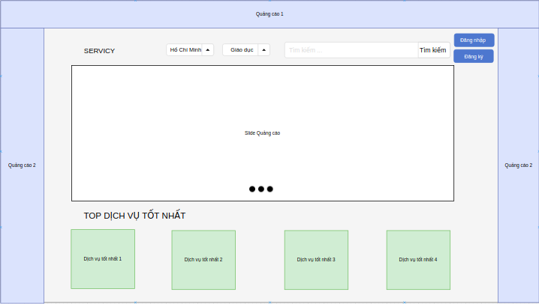

Hình 1. Trang chủ

Đây là màn hình hiện ra lúc người dùng mới vào hệ thống, nó sẽ hiển thị các quảng cáo và các dịch vụ tốt nhất hiện có trên hệ thống (dựa trên các tiêu chí đánh giá) và thanh search cũng như các filter để tìm kiếm, đồng thời cũng có nút để người dùng nhấn vào để đăng nhập, đăng ký và đăng xuất.

**Business Rules**

Không có.

**Acceptance Criteria**

1. Người dùng có thể nhấn vào nút "Đăng nhập" để đăng nhập vào hệ thống.
2. Người dùng có thể nhấn vào nút "Đăng ký" để ký tài khoản sử dụng hệ thống.
3. Người dùng có thể nhập vào ô text tìm kiếm để nhập nội dung tìm kiếm.
4. Người dùng có thể lựa chọn các lựa chọn trong các dropbox để filter dịch vụ phục vụ cho việc tìm kiếm.
5. Người dùng có thể nhấp vào nút "Tìm kiếm" để bắt đầu tìm kiếm dựa trên các thông tin.
6. Người dùng có thể nhấn vào các phần chứa quảng cáo để hiển thị ra chi tiết của quảng cáo.
7. Người dùng có thể nhấn vào 1 trong các dịch vụ tốt nhất để xem thông tin chi tiết của dịch vụ đó.

|  |  |  |
| --- | --- | --- |
| **Item** | **Action** | **Description** |
| Nút "Đăng nhập" | Click | Một popup sẽ hiện ra yêu cầu người dùng nhập tài khoản và mật khẩu để đăng nhập. |
| Nút "Đăng ký" | Click | Một popup sẽ hiện ra yêu cầu người dùng nhập các thông tin cần thiết để đăng ký sử dụng hệ thống. |
| Text Input "Tìm kiếm" | Type | Người dùng nhập thông tin tìm kiếm vào đây. |
| Dropbox "Địa điểm" | Select | Người dùng chọn địa điểm để tìm kiếm dịch vụ |
| Dropbox "Loại dịch vụ" | Select | Người dùng chọn loại dịch vụ để tìm kiếm dịch vụ |
| Nút "Tìm kiếm" | Click | Người dùng nhấn vào để bắt đầu tìm kiếm. |
| Ô quảng cáo | Click | Chi tiết về quảng cáo hiển thị. |
| Ô dịch vụ tốt nhất | Click | Chi tiết về dịch vụ tốt nhất được chọn sẽ hiển thị ra. |

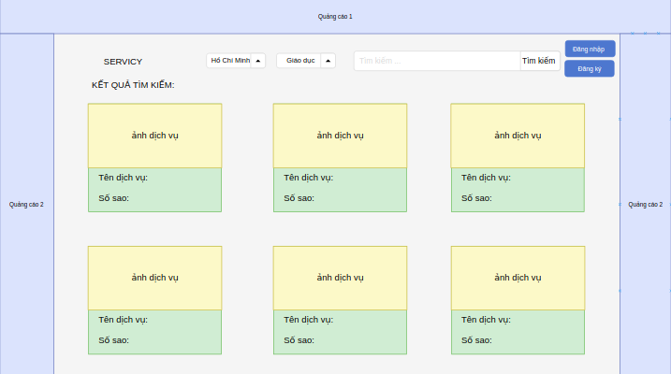

Hình 2. Kết quả tìm kiếm

Đây là màn hình hiện ra lúc người dùng nhấn nút "Tìm kiếm", các dịch vụ kết quả tương ứng với nội dung tìm kiếm sẽ được hiển thị ra, còn lại các phần như các ô quảng cáo, công cụ tìm kiếm, nút "Đăng nhập" hay "Đăng ký" tương tự như "Trang chủ".

**Business Rules**

Không có.

**Acceptance Criteria**

1. Người dùng có thể nhấn vào nút "Đăng nhập" để đăng nhập vào hệ thống.
2. Người dùng có thể nhấn vào nút "Đăng ký" để ký tài khoản sử dụng hệ thống.
3. Người dùng có thể nhập vào ô text tìm kiếm để nhập nội dung tìm kiếm.
4. Người dùng có thể lựa chọn các lựa chọn trong các dropbox để filter dịch vụ phục vụ cho việc tìm kiếm.
5. Người dùng có thể nhấp vào nút "Tìm kiếm" để bắt đầu tìm kiếm dựa trên các thông tin.
6. Người dùng có thể nhấn vào các phần chứa quảng cáo để hiển thị ra chi tiết của quảng cáo.
7. Người dùng có thể nhấn vào 1 trong các kết quả tìm kiếm dịch vụ để xem thông tin chi tiết của dịch vụ đó.

|  |  |  |
| --- | --- | --- |
| **Item** | **Action** | **Description** |
| Nút "Đăng nhập" | Click | Một popup sẽ hiện ra yêu cầu người dùng nhập tài khoản và mật khẩu để đăng nhập. |
| Nút "Đăng ký" | Click | Một popup sẽ hiện ra yêu cầu người dùng nhập các thông tin cần thiết để đăng ký sử dụng hệ thống. |
| Text Input "Tìm kiếm" | Type | Người dùng nhập thông tin tìm kiếm vào đây. |
| Dropbox "Địa điểm" | Select | Người dùng chọn địa điểm để tìm kiếm dịch vụ |
| Dropbox "Loại dịch vụ" | Select | Người dùng chọn loại dịch vụ để tìm kiếm dịch vụ |
| Nút "Tìm kiếm" | Click | Người dùng nhấn vào để bắt đầu tìm kiếm. |
| Ô quảng cáo | Click | Chi tiết về quảng cáo hiển thị. |
| Ô dịch vụ kết quả | Click | Chi tiết về dịch vụ kết quả được chọn sẽ hiển thị ra. |

4.2 Nhánh chức năng: Đánh giá, bình luận, trả lời bình luận, chia sẻ

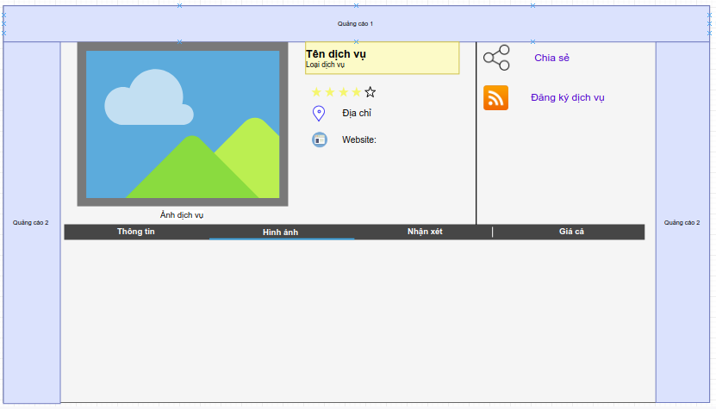Hình 3. Hiển thị thông tin chi tiết của dịch vụ

Đây là màn hình lúc người dùng click vào list danh sách dịch vụ ở mục "Tìm kiếm". Màn hình sẽ hiển thị chi tiết thông tin về dịch vụ mà người dùng quan tâm như: Tên dịch vụ, nhà cung cấp, số lượt rating, bình luận, đánh giá về dịch vụ,...

**Business Rules**

Không có.

**Acceptance Criteria**

1. Người dùng có thể nhấn vào nút "Chia sẻ" để chia sẻ dịch vụ tới bạn bè.
2. Người dùng có thể nhấn vào nút "Đăng ký dịch vụ" để đăng ký theo dõi dịch vụ từ nhà cung cấp.
3. Người dùng có thể nhấn vào tab "Rating" để đánh giá dịch vụ theo thang điểm 5 sao.
4. Người dùng có thể nhấn vào tab "Thông tin" để xem thêm thông tin chi tiết về dịch vụ, nhà cung cấp, các chi nhánh.
5. Người dùng có thể nhấn vào tab "Hình ảnh" để xem các hình ảnh về dịch vụ.
6. Người dùng có thể nhấn vào tab "Nhận xét" để xem các nhận xét, bình luận của người dùng về dịch vụ.
7. Người dùng có thể nhấn vào tab "Giá cả" để xem thông tin chi tiết về giá cả dịch vụ từ nhà cung cấp.

|  |  |  |
| --- | --- | --- |
| **Item** | **Action** | **Description** |
| Nút "Chia sẻ" | Click | Một popup sẽ hiện ra yêu cầu người dùng đăng nhập mạng xã hội để chia sẻ.Nút sẽ thay đổi màu sắc để thể hiện người dùng đã theo dõi dịch vụ. |
| Nút "Đăng ký dịch vụ" | Click | Nút sẽ thay đổi màu sắc để thể hiện người dùng đã theo dõi dịch vụ.Người dùng sẽ chọn từ 1 sao đến 5 sao để thể hiện mức độ hài lòng. |
| Nút "Rating" | Select | Người dùng sẽ chọn từ 1 sao đến 5 sao để thể hiện mức độ hài lòng. |
| Tab "Thông tin" | Click | Nội dung bên dưới thanh tab bar sẽ thị nội dung chi tiết về thông tin dịch vụ như thời gian, địa điểm, cách đăng ký,... |
| Tab "Hình ảnh" | Click | Nội dung bên dưới thanh tab bar sẽ hiển thị các hình ảnh liên quan tới dịch vụ. |
| Nút "Tìm kiếm" | Click | Người dùng nhấn vào để bắt đầu tìm kiếm. |
| Tab "Nhận xét" | Click | Nội dung bên dưới thanh tab bar sẽ hiển thị các nội dung bình luận về dịch vụ, cũng như các câu trả lời cho các bình luận đó. |
| Tab "Giá cả" | Click | Nội dung bên dưới thanh tab bar sẽ hiển thị chi tiết về giá cả dịch vụ. |

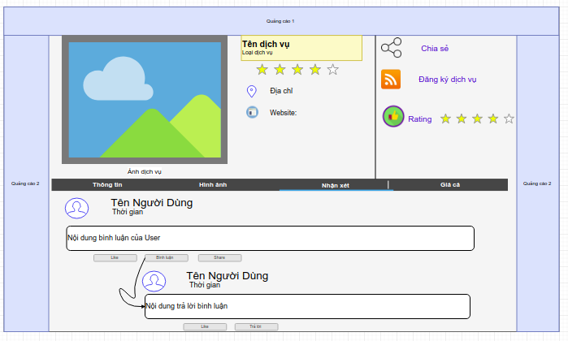Hình 4. Bình luận/Trả lời bình luận

Đây là nội dung bên dưới thanh tab bar lúc người dùng click vào tab "Nhận xét". Màn hình này sẽ cho phép người dùng xem bình luận, bình luận và trả lời nội dung bình luận về dịch vụ.

**Business Rules**

Không có.

**Acceptance Criteria**

1. Người dùng có thể nhấn nút "Bình luận", gõ nội dùng bình luận vào ô trống hiện ra và ấn Enter để bình luận.
2. Người dùng có thể nhấn nút "Like" để like bình luận, khi có thay đổi liên quan tới bình luận này, người dùng sẽ được thông báo.
3. Người dùng có thể nhấn nút "Share" để chia sẻ nội dung của bình luận tới bạn bè của mình.
4. Người dùng có thể nhấn nút "Trả lời" để trả lời cho một bình luận nào đó trước đó.

|  |  |  |
| --- | --- | --- |
| **Item** | **Action** | **Description** |
| Nút "Bình luận" | Click | Một ô trống được hiện ra để người dùng nhập nội dung bình luận, ấn Enter để gửi bình luận đi. |
| Nút "Like" | Click | Nút sẽ thay đổi màu sắc để thể hiện người dùng đã like bình luận. |
| Nút "Share" | Click | Một popup hiện ra để người dùng đăng nhập mạng xã hội để share bình luận tới bạn bè của mình. |
| Nút "Trả lời" | Click | Một ô trống bên dưới bình luận sẽ được hiện ra để người dùng nhập nội dung trả lời bình luận, ấn Enter để gửi nội dung trả lời bình luận. |

4.3 Nhánh chức năng: Thêm mới loại dịch vụ, dịch vụ

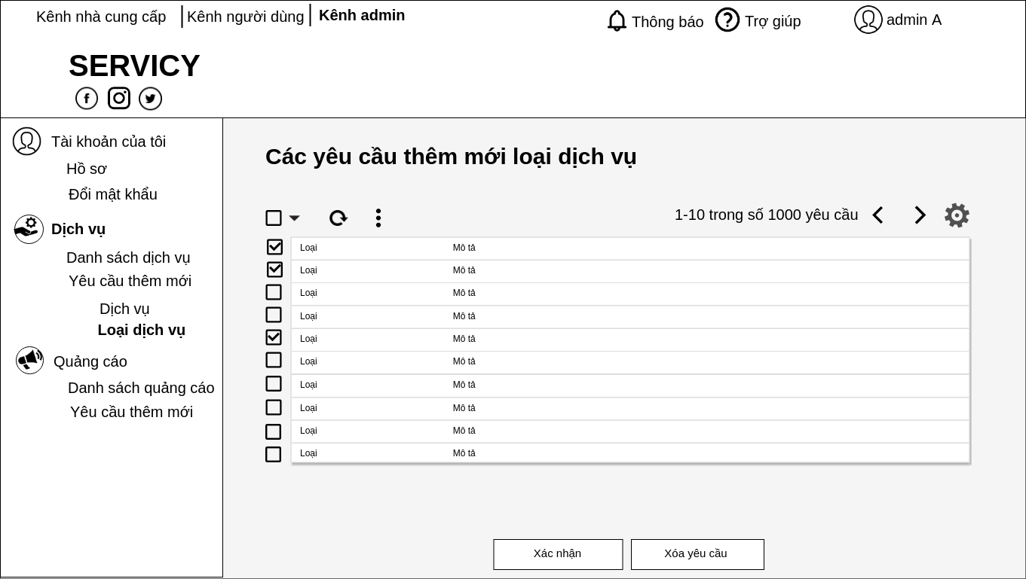

Hình 5. Các yêu cầu thêm mới loại dịch vu

Là một quản trị viên (admin) của trang web, tôi muốn xét duyệt các yêu cầu thêm mới loại dịch vụ gửi về từ phía người dùng và nhà cung cấp dịch vụ.

**Business Rules**

Không có.

**Acceptance Criteria**

1. Admin chọn các yêu cầu thêm mới cần xử lý bằng cách click vào các ô bên cạnh mỗi yêu cầu.
2. Admin có thể nhấn vào ô phía trên cùng để chọn tất cả các các yêu cầu trong trang hiện tại.
3. Admin click vào nút “Xác nhận” để hoàn thành việc xác nhận các yêu cầu thêm mới.
4. Ngược lại, Admin có thể loại bỏ các yêu cầu được cho là không phù hợp bằng cách bấm vào nút “Xóa yêu cầu”.
5. Admin có thể nhấn vào nút để làm mới (refresh) trang yêu cầu hiện tại.



1. Admin có thể nhấn vào nút để xem thêm các hành động có thể thực hiện.
2. Admin có thể nhấn vào nút để xem các cài đặt khả dụng.
3. Admin có thể nhấn vào nút hoặc để chuyển qua lại giữa các trang.

|  |  |  |
| --- | --- | --- |
| **Item** | **Action** | **Description** |
|  | Click | Thêm một yêu cầu hoặc tất cả yêu cầu vào danh sách được chọn để xử lý. |
| Nút "Xác nhận" | Click | Xác nhận yêu cầu thêm mới. |
| Nút "Xóa yêu cầu" | Click | Xóa yêu cầu thêm mới. |
|  | Click | Refresh lại trang hiện tại. |
|  | Click | Xem thêm các hành động có thể thực hiện đối với các yêu cầu thêm mới. |
|  | Click | Xem các cài đặt cho trang hiển thị yêu cầu. |
|  | Click | Chuyển về trang ngay trước. |
|  | Click | Chuyển về trang ngay sau. |

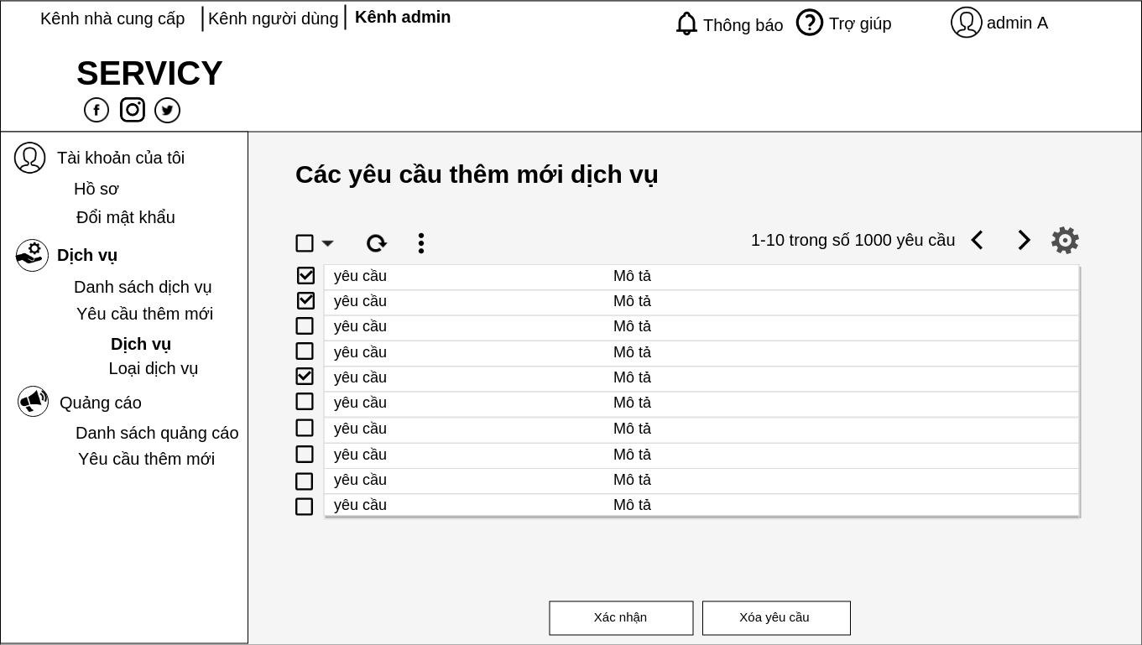

Hình 6. Các yêu cầu thêm mới dịch vụ

Là một quản trị viên (admin) của trang web, tôi muốn xét duyệt các yêu cầu thêm mới dịch vụ gửi về từ phía nhà cung cấp dịch vụ.

**Business Rules**

Không có.

**Acceptance Criteria**

1. Admin chọn các yêu cầu thêm mới cần xử lý bằng cách click vào các ô bên cạnh mỗi yêu cầu.
2. Admin có thể nhấn vào ô phía trên cùng để chọn tất cả các các yêu cầu trong trang hiện tại.
3. Admin click vào nút “Xác nhận” để hoàn thành việc xác nhận các yêu cầu thêm mới.
4. Ngược lại, Admin có thể loại bỏ các yêu cầu được cho là không phù hợp bằng cách bấm vào nút “Xóa yêu cầu”.
5. Admin có thể nhấn vào nút để làm mới (refresh) trang yêu cầu hiện tại.
6. 
7. Admin có thể nhấn vào nút để xem thêm các hành động có thể thực hiện.
8. 
9. Admin có thể nhấn vào nút để xem các cài đặt khả dụng.
10. Admin có thể nhấn vào nút hoặc để chuyển qua lại giữa các trang.

|  |  |  |
| --- | --- | --- |
| **Item** | **Action** | **Description** |
|  | Click | Thêm một yêu cầu hoặc tất cả yêu cầu vào danh sách được chọn để xử lý. |
| Nút "Xác nhận" | Click | Xác nhận yêu cầu thêm mới. |
| Nút "Xóa yêu cầu" | Click | Xóa yêu cầu thêm mới. |
|  | Click | Refresh lại trang hiện tại. |
|  | Click | Xem thêm các hành động có thể thực hiện đối với các yêu cầu thêm mới. |
|  | Click | Xem các cài đặt cho trang hiển thị yêu cầu. |
|  | Click | Chuyển về trang ngay trước. |
|  | Click | Chuyển về trang ngay sau. |

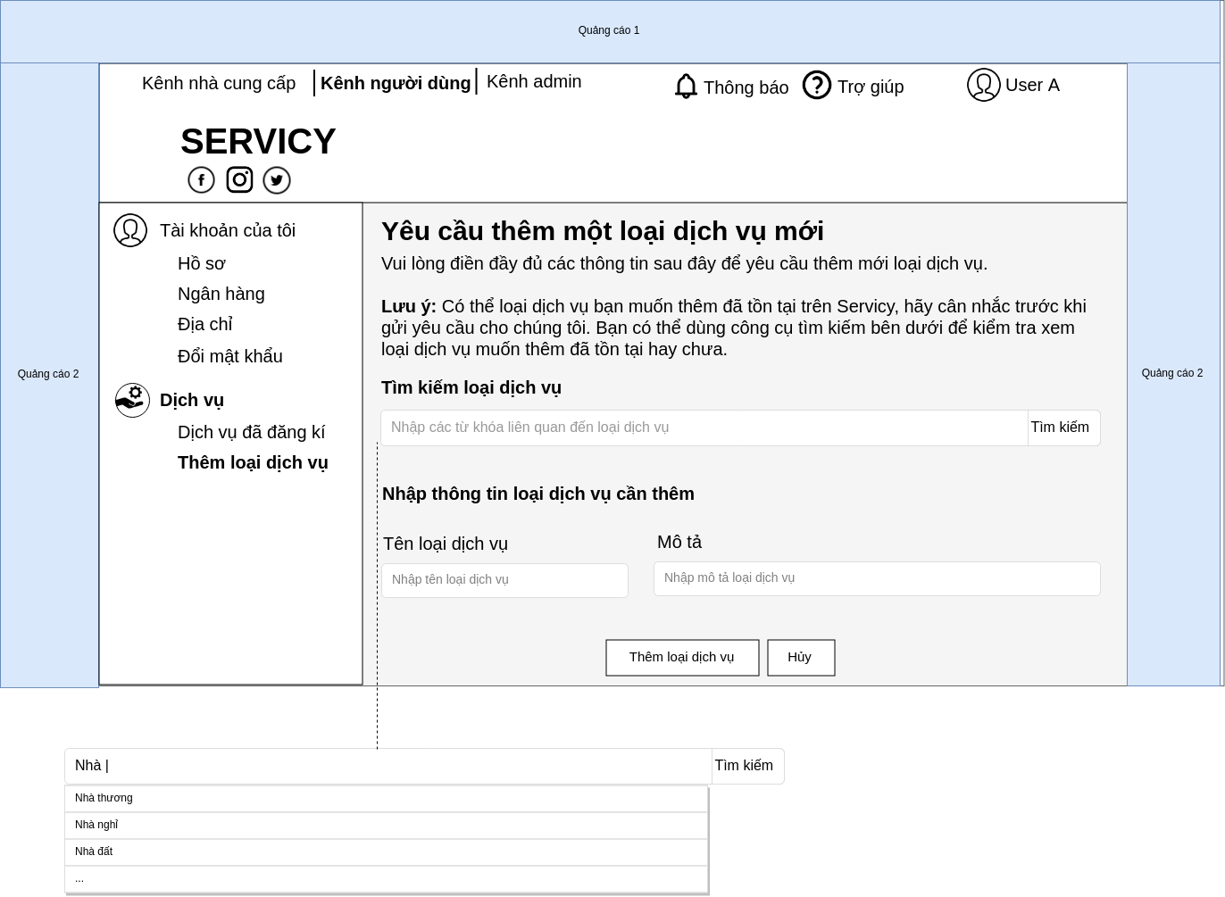

Hình 7. Yêu cầu thêm một loại dịch vụ mới

Là một người dùng hoặc một nhà sở hữu dịch vụ, tôi có nhu cầu sử dụng hoặc kinh doanh dịch vụ thuộc một loại dịch vụ mới (chưa có trên trang web) và muốn gửi yêu cầu thêm mới loại dịch vụ đến admin.

**Business Rules**

1. Tên loại dịch vụ mới phải không trùng khớp với tên các loại dịch vụ đã có trên trang web.
2. Chỉ bấm nút “Thêm loại dịch vụ” được khi đã nhập đủ thông tin tên và mô tả loại dịch vụ mới.

**Acceptance Criteria**

1. Người dùng hoặc nhà cung cấp dịch vụ có thể nhập các từ khóa vào ô tìm kiếm và click nút “Tìm kiếm” để kiểm tra xem loại dịch vụ muốn thêm đã tồn tại hay chưa.
2. Người dùng hoặc nhà cung cấp dịch vụ có thể nhập tên loại dịch vụ vào textbox “Nhập tên loại dịch vụ”.
3. Người dùng hoặc nhà cung cấp dịch vụ có thể nhập mô tả loại dịch vụ vào textbox “Nhập mô tả loại dịch vụ”.
4. Người dùng hoặc nhà cung cấp dịch vụ có thể click nút “Thêm loại dịch vụ” để gửi yêu cầu thêm mới cho admin.
5. Người dùng hoặc nhà cung cấp dịch vụ có thể click nút “Hủy” để thoát khỏi quá trình thêm mới loại dịch vụ.

|  |  |  |
| --- | --- | --- |
| **Item** | **Action** | **Description** |
| Nút “Tìm kiếm” | Click | Tìm kiếm tên của loại dịch vụ được ghi trong textbox bên cạnh trong danh sách các loại dịch vụ hiện có trên trang web. |
| Nút “Thêm loại dịch vụ” | Click | Gửi yêu cầu thêm mới loại dịch vụ cho admin. |
| Nút "Hủy” | Click | Hủy quá trình yêu cầu thêm mới loại dịch vụ. |

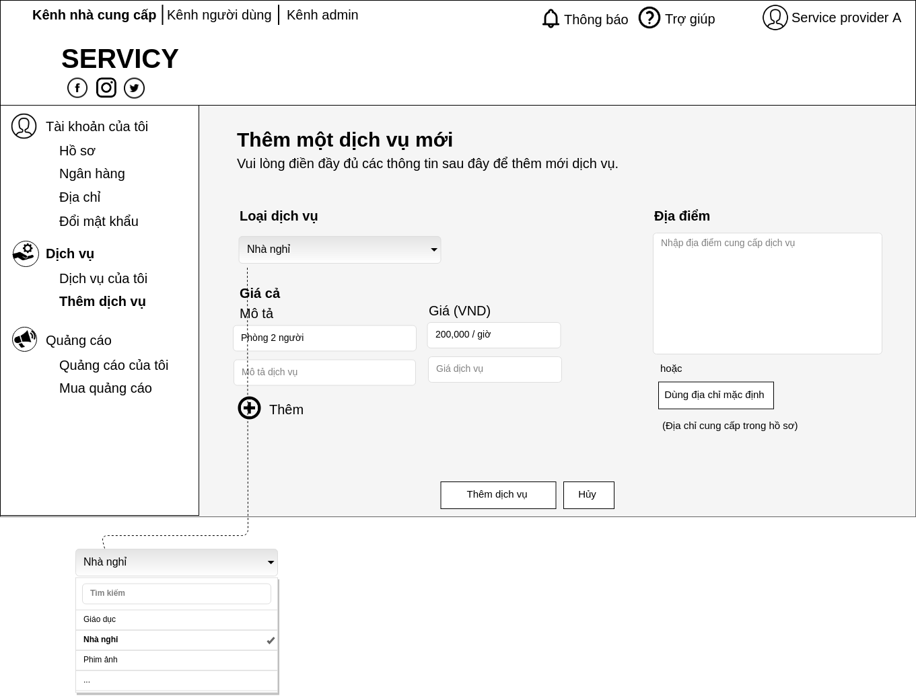

Hình 8: Thêm mới một dịch vụ mới

Là một nhà sở hữu dịch vụ, tôi có nhu cầu hoặc kinh doanh một dịch vụ mới trên trang web và muốn gửi yêu cầu thêm mới dịch vụ đến admin.

**Business Rules**

1. Chỉ bấm nút “Thêm dịch vụ” được khi đã nhập đủ thông tin tên và mô tả dịch vụ mới.

**Acceptance Criteria**

1. Nhà cung cấp dịch vụ có thể bấm vào thanh dropdown để chọn loại dịch vụ.
2. Nhà cung cấp dịch vụ có thể nhập địa điểm vào textbox “Nhập địa điểm cung cấp dịch vụ”.
3. Hoặc nhà cung cấp dịch vụ có thể bấm nút “Dùng địa chỉ mặc định” để sử dụng địa chỉ trong hồ sơ cho việc thêm mới dịch vụ.
4. Nhà cung cấp dịch vụ có thể nhập mô tả các gói dịch vụ con vào textbox “Mô tả dịch vụ”.
5. Nhà cung cấp dịch vụ có thể nhập giá của gói dịch vụ con tương ứng vào textbox “Giá dịch vụ”.
6. Nhà cung cấp dịch vụ có thể bấm vào nút để thêm các gói dịch vụ con.
7. Nhà cung cấp dịch vụ có thể bấm vào nút “Thêm dịch vụ” để gửi yêu cầu thêm mới.
8. Nhà cung cấp dịch vụ có thể bấm vào nút “Hủy” để hủy yêu cầu thêm mới.

|  |  |  |
| --- | --- | --- |
| **Item** | **Action** | **Description** |
| Dropdown | Select | Chọn loại dịch vụ. |
| Nút “Dùng địa chỉ mặc định” | Click | Dùng địa chỉ trong hồ sơ để điền vào textbox “Nhập địa điểm cung cấp dịch vụ”. |
|  | Click | Thêm một gói dịch vụ con. |
| Nút “Thêm dịch vụ” | Click | Gửi yêu cầu thêm dịch vụ cho admin. |
| Nút "Hủy” | Click | Hủy quá trình yêu cầu thêm mới dịch vụ. |

4.4 Nhánh chức năng: Đăng ký tìm hiểu dịch vụ, phản hồi, góp ý

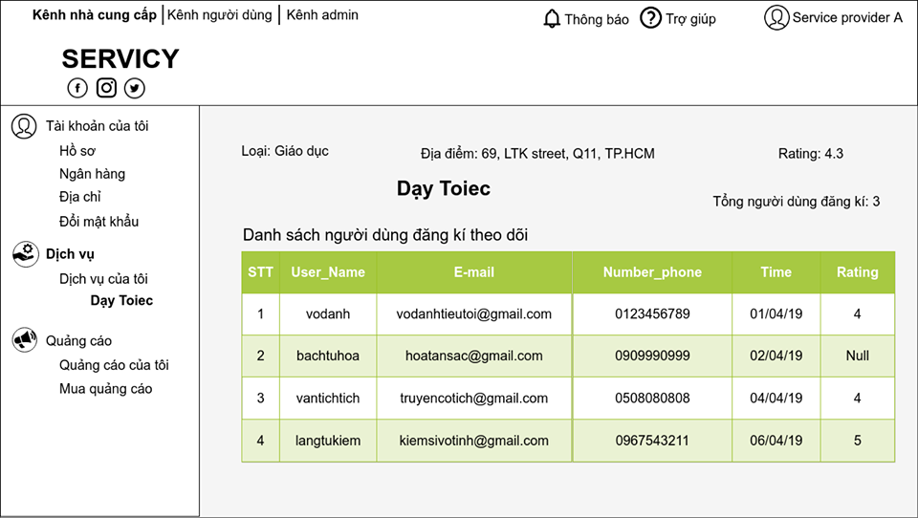

Hình 9: Thông tin người theo dõi dịch vụ

Đây là màn hình hiện ra lúc nhà cung cấp dịch vụ xem thông tin người dùng đăng ký tìm hiểu dịch vụ, nó sẽ hiển thị thông tin về username, email, số điện thoại, thời gian đăng kí và đánh giá (nếu có) người dùng về dịch vụ của họ.

**Business Rules**

Không có.

**Acceptance Criteria**

Không có.

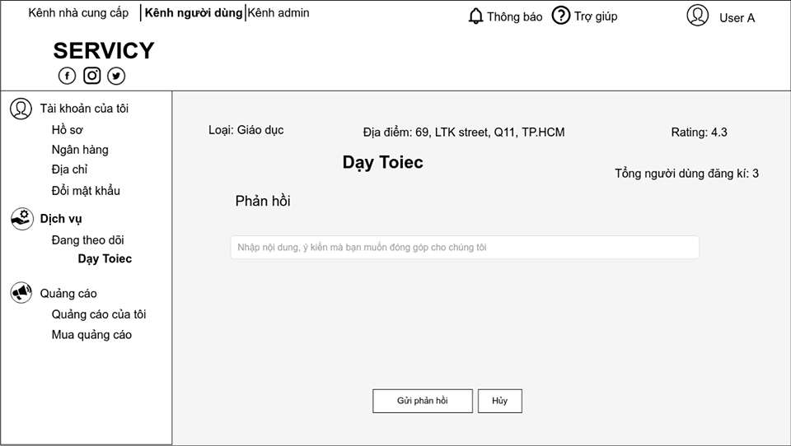

Hình 10: Phản hồi dịch vụ tới nhà cung cấp

Đây là màn hình hiện khi người dùng muốn phản hồi, đóng góp ý kiến cho nhà cung cấp dịch vụ.

**Business Rules**

Không có.

**Acceptance Criteria**

1. Người dùng có thể nhấn vào nút "Gửi phản hồi" để gửi phản hồi đến nhà cung cấp dịch vụ.
2. Người dùng có thể nhấn vào nút "Hủy" để không gửi phản hồi này đến nhà cung cấp dịch vụ nữa.

|  |  |  |
| --- | --- | --- |
| **Item** | **Action** | **Description** |
| Nút "Gửi phả hồi" | Click | Một thông báo phản hồi của bạn đã được gửi đi. |
| Nút "Hủy" | Click | Màn hình quay về màn hình thông tin dịch vụ mà bạn phản hồi. |

4.5 Nhánh chức năng: cung cấp dịch vụ quảng cáo cho doanh nghiệp, thanh toán quảng cáo

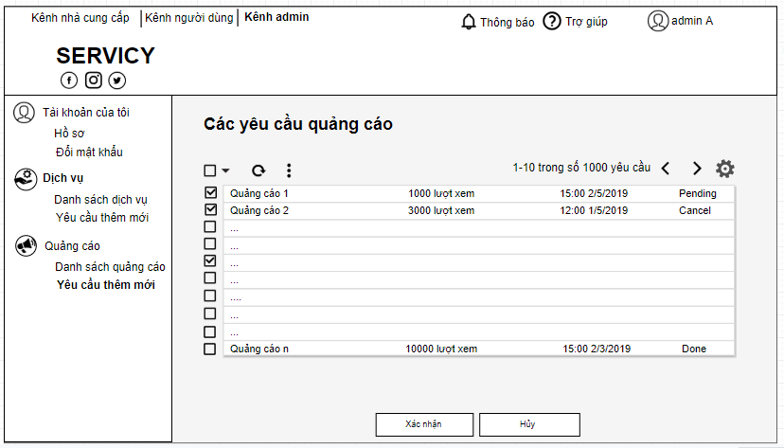

Hình 11: Accept quảng cáo

Đây là màn hình khi admin hệ thống đã đăng nhập và kiếm tra các yêu cầu mua quảng cáo mới.

**Acceptance Criteria**

1. Admin có thể nhấn nút "Xác nhận", để cho phép quảng cáo đã chọn được chạy.
2. Admin có thể nhấn nút “Hủy”, để không cho phép quảng cáo đã chọn được chạy.
3. Nếu người dùng nhấn “Xác nhận” hoặc “Hủy” trong khi chưa chọn quảng cáo nào trước đã thì thông báo lỗi hiện ra yêu cầu chọn ít nhất một mục.
4. Nếu quảng cáo đã được xác nhận rồi thì nút “Xác nhận” không có hiệu lực.
5. Nếu quảng cáo đã được hủy rồi thì nút “Hủy” không có hiệu lực.

|  |  |  |
| --- | --- | --- |
| **Item** | **Action** | **Description** |
| Nút "Xác nhận" | Click | Cho phép các quảng cáo được chọn được chạy trên hệ thống. |
| Nút "Hủy" | Click | Không cho phép quảng cáo được chọn được chạy trên hệ thống. |
| Dòng “Quảng cáo n” | Click | Chọn quảng cáo để thực hiện tác vụ. |

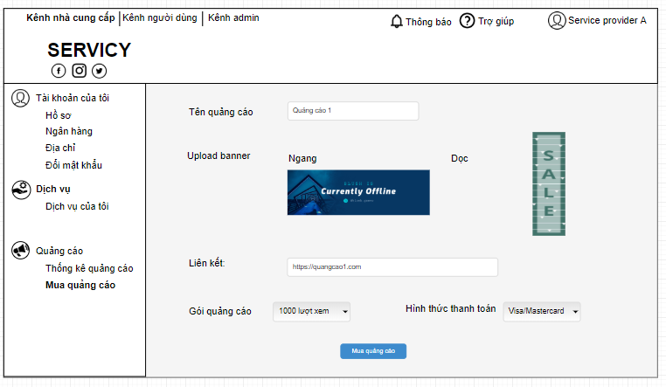

Hình 12: Mua quảng cáo

Đây là màn hình khi nhà cung cấp dịch vụ đã đăng nhập và muốn mua quảng cáo bằng cách lựa chọn mục “Mua quảng cáo” ở thanh điều hướng.

**Business Rules**

* 1. Số dư tài khoản phải đủ thanh toán quảng cáo.

**Acceptance Criteria**

* 1. Tên quảng cáo không có ký tự đặc biệt
  2. Banner ngang được upload phải là hình có chiều rộng dài hơn chiều dài.
  3. Banner dọc được upload phải là hình có chiều dài dài hơn chiều rộng.
  4. Liên kết được nhập là liên kết hợp lệ, không chứa nội dung cấm.
  5. Nếu các thông tin cần điền chưa đầy đủ thì báo lỗi nếu nhấn nút “Mua quảng cáo”.

|  |  |  |
| --- | --- | --- |
| **Item** | **Action** | **Description** |
| Nút "Mua quảng cáo" | Click | Chấp nhận thanh toán và mua quảng cáo. |
| Gói quảng cáo | Choose | Chọn một gói quảng cáo muốn mua. |
| Hình thức thanh toán | Choose | Chọn một hình thức thanh toán. |
| Liên kết | Type | Điền URL quảng cáo khi được click. |
| Banner Ngang | Upload | Upload banner ngang của quảng cáo. |
| Banner Dọc | Upload | Upload banner dọc của quảng cáo. |
| Tên quảng cáo | Type | Điền tên quảng cáo. |

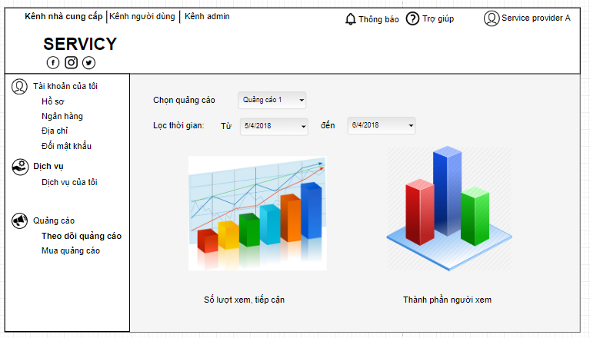

Hình 13: Theo dõi quảng cáo

Đây là màn hình khi nhà cung cấp dịch vụ đã đăng nhập và theo dõi các quảng cáo đã mua

**Business Rules**

**Acceptance Criteria**

* 1. Thời gian được nhập phải hợp lệ
  2. Thời gian bắt đầu xảy ra trước thời gian kết thúc.
  3. Thơi gian kết thúc muộn nhất là hiện tại.

|  |  |  |
| --- | --- | --- |
| **Item** | **Action** | **Description** |
| Chọn quảng cáo | Choose | Chọn quảng cáo đã mua để xem thống kê. |
| Thời gian “Từ” | Choose/Type | Chọn hoặc điền thời gian muốn bắt đầu xem thống kê. |
| Thời gian “Đến” | Choose/Type | Chọn hoặc điền thời gian muốn kết thúc xem thống kê. |
| Số lượt xem, tiếp cận |  | Biểu đồ số lượt xem, tiếp cận của quảng cáo đã chọn trong thời gian tương ứng. |
| Thành phần người xem |  | Biểu đồ thành phần người xem theo lứa tuổi, quốc gia, thiết bị của quảng cáo đã chọn trong thời gian tương ứng. |